Муниципальное бюджетное учреждение дополнительного образования Дом творчества

Мастер – класс

«Сувенир – брелок из фоамирана»

Автор: Жулева Ирина Анатольевна
Место работы: МБУ ДО Дом творчества
Должность: педагог дополнительного образования

Шира 2023

Пояснительная записка
Несмотря на компьютерное обучение и новейшие технологии, поделки вряд ли скоро выйдут из моды, ведь народное творчество, это один из развивающих видов деятельности. Л.С. Выготский утверждал, что творчество является обязательным элементом гармоничного развития личности ребёнка.
Из простых вещей можно всегда сделать чудо, проявив фантазию и применив мастерство в области создания оригинальных сувениров. Смастерить что-то своими руками всегда приятно. Любителям всевозможных поделок предлагается сделать сувенир – брелок из фоамирана. То, чему мы учимся в любом возрасте, не всегда получается с первой попытки, поэтому для начала предложен самый простой технологический приём: из геометрических фигур (прямоугольников, круга) собрать сувенир – брелок. Мастер-класс адресован педагогам дополнительного образования, учителям технологии.
Актуальность данного мастер-класса обусловлена практической значимостью. Это приобретение определённого опыта, способностей при изготовлении и оформлении сувениров из фоамирана. Занятие декоративно – прикладным творчеством является самым интересным видом творческой деятельности. Занимаясь творчеством, ребенок развивает себя как физически, так и умственно. Проявление и развитие творческих способностей учит ребенка не просто смотреть, а видеть, помогает ему стать неординарной, развитой личностью.
Цель: изготовление сувенира - брелка из фоамирана.
Задачи:
- познакомить с материалом для творчества - фоамираном;
- научить простейшим технологическим приемам работы с фоамираном, при изготовлении сувенира – брелка.
Теоретическая часть:
Фоамиран – это наиболее часто встречающееся название. Ещё этот материал называют пластичной замшей, искусственной замшей, ревелюр, фон эва, фоам или фом.
Фоамиран – это вспененный этиленвинилацетат. Это современный мягкий синтетический материал. Родиной этого материала считается Иран, именно отсюда идут наибольшие поставки фоамирана в другие страны. Ещё одним довольно мощным поставщиком данного сырья является Китай. Однако по качеству и характеристикам фом из этих стран отличается. Как правило, фоамиран выпускают в листах разного размера, как и многие другие материалы для творчества. Толщина таких листов примерно 1-2 миллиметра. По плотности и пористости листы фоамирана также имеют некоторое отличие. Цвет и текстура могут быть разнообразными, тут выбор поистине широк.
Первое и очень важное качество фоамирана заключается в том, что этот материал нетоксичен. Хотя нередко мастера по фоамирану ощущают определённый запах при вскрытии герметично упакованных в целован листов. Не стоит переживать по этому поводу, это лишь особенность хранения этого материала, в этом нет ничего вредного. Материал совершенно безопасный, поэтому его можно спокойно использовать при работе с детьми и не принимать никаких дополнительных мер безопасности.
Фом имеет память. Этот материал очень пластичен и при нагревании и незначительном растяжении он очень легко моделируется и принимает нужную форму. При этом он «запоминает» такое положение и остаётся в нём в дальнейшем. Однако чрезмерное нагревание и растяжение более чем на 15 % может привести к необратимой деформации и непригодности к дальнейшему использованию или же к разрыву материала.
Фоамиран очень плохо впитывает влагу. Изделия из пластичной замши можно мыть водой, это никак не повлияет на качество материала, он останется в первозданном состоянии.
Фоамиран очень приятный на ощупь, из-за пористой структуры он мягкий и бархатистый. Однако в то же время на его поверхности легко остаются следы от надавливания острым предметом. Это можно превратить как в достоинство такого материала, так и в недостаток.
Очень легко режется и не оставляет острых краёв по линии среза. Очень удобно работать фигурным дыроколом с таким материалом. Пластичная замша легко поддаётся и вырубке на бигшоте. Также с помощью специальных пластин можно самостоятельно заниматься тиснением листов фома.
Цветовая гамма широкая и постоянно обновляется. В ассортименте есть все необходимые основные цвета фоамирана, а также большое количество оттенков и полутонов. Кроме этого фоам поддаётся дополнительному окрашиванию. Для этой цели хорошо подходят акриловые краски и пастель. Для декора поверхности хорошо подходят различные блёстки, стразу, цветной песок.
Фоамиран можно склеивать. Для этого наиболее удачный вариант – использование клеевого пистолета. Это быстро, легко и очень удобно. Клей ПВА или клей-карандаш для работы с этим материалом не подходят.
- Я уверена, что все вы знаете правила техники безопасности, но без них ни как нельзя, и по этому, прежде, чем приступить к работе, вспомним инструктаж по ТБ
Безопасные приёмы при работе с ножницами
1.Соблюдай порядок на своем рабочем месте.
2.Не работай ножницами с ослабленным креплением.
3.Работай ножницами только на своем рабочем месте.
4.Ножницы клади кольцами к себе.
5.Подавай ножницы кольцами вперед.
6.Не оставляй ножницы открытыми.
7.Не играй с ножницами, не подноси ножницы к лицу.
8.Используй ножницы по назначению
Безопасные приёмы при работе с термоклеем.
1.Не оставлять без присмотра термоклей .
2.При работе термопистолет ставить на подставку, а не класть на бок.
3.Работать только исправным инструментом.
4.Не прикасаться к кончику пистолета и не трогать горячий клей.
5.По окончанию работы клей выключить .
В практической части мастер-класса мы с вами изготовим куколку сувенир- брелок, я расскажу вам подробно каждый этап изготовления. Её можно использовать как сувенир на ручку, а так же как брелок или просто подарок.
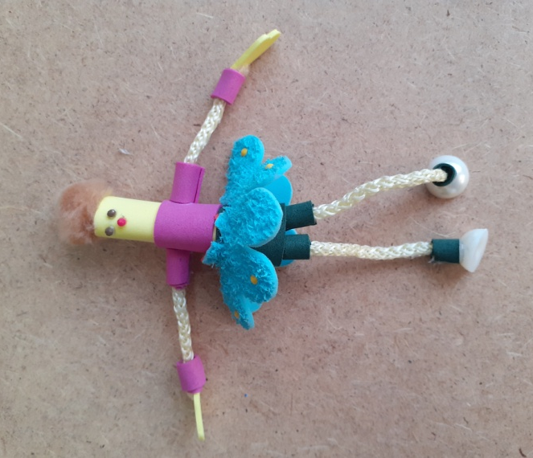
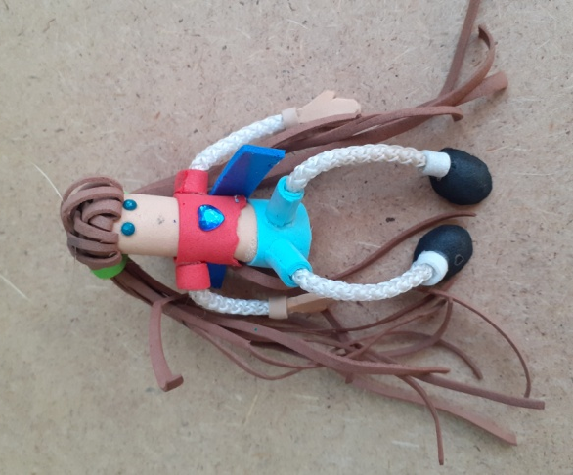
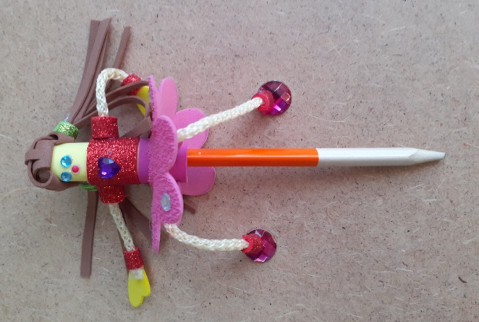

Материалы и инструменты:
Нам понадобится: шаблоны – выкройки:
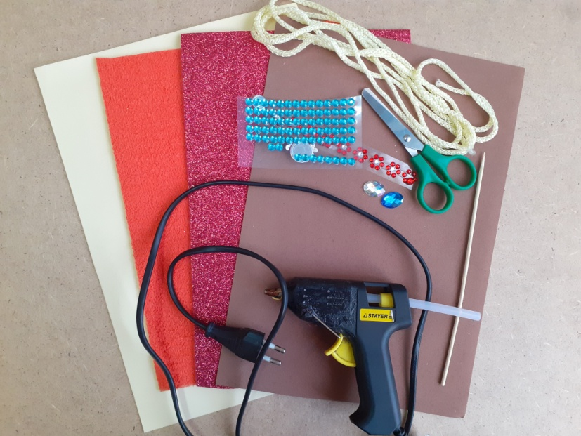
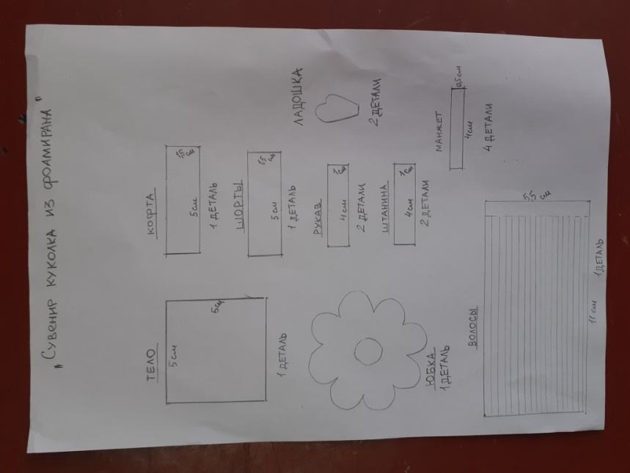

- квадрат размером 5 см на 5 см, для изготовления тела;
- прямоугольник длинна 5 см ширина 1,5 см для изготовления кофточки и шорт;
- прямоугольник длинна 4 см ширина 1 см для изготовления рукавов и штанин;
- прямоугольник длинна 4 см ширина 0,5 см для изготовления манжет;
- шаблон в форме цветочка для изготовления юбочки;
- прямоугольник длинна 5,5 см ширина 11 см для изготовления волос;
- шаблон ладошки для изготовления рук;
- фоамиран толщиной 2 мм, фоамиран толщиной 1 мм различных цветов, карандаш или шпажка, ручка, ножницы, клеевой пистолет, шнур для изготовления рук и ног, бусинки, стразы, полубусинки .
Этапы изготовления:
1.Изготовление туловища куклы: подготовьте квадрат размером 5 см на 5 см из фоамирана бежевого или желтого цвета, затем берём ручку или карандаш и плотно наматываем на карандаш трубочкой и край аккуратно приклеиваем клеевым пистолетом либо можно использовать клей момент
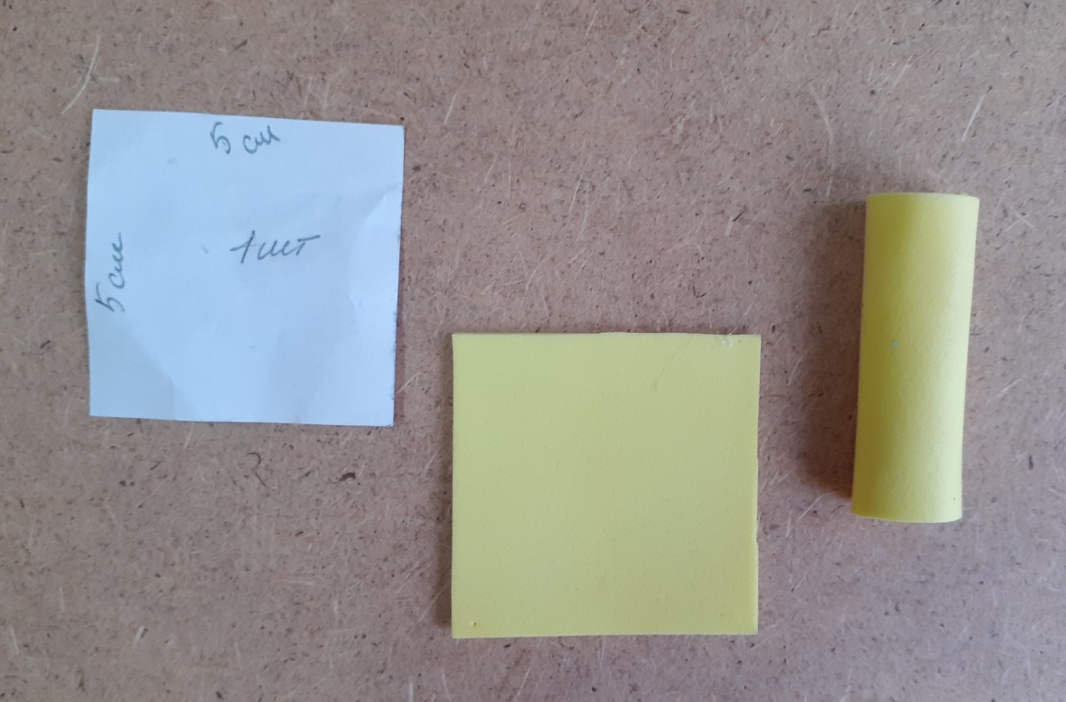

2.Изготовление кофточки и шорт. Подготовьте 2 прямоугольника разных цветов, длинна 5 см ширина 1,5 см для изготовления кофточки и шорт. Берём полоску для шорт и один край приклеиваем к туловищу, затем наматываем на туловище и приклеиваем второй край, получаются шорты.
Берём втору полоску, каким цветом будет кофточка и также один край приклеиваем к туловищу выше, где закончились шорты, затем наматываем на туловище и приклеиваем второй край, получается кофточка.
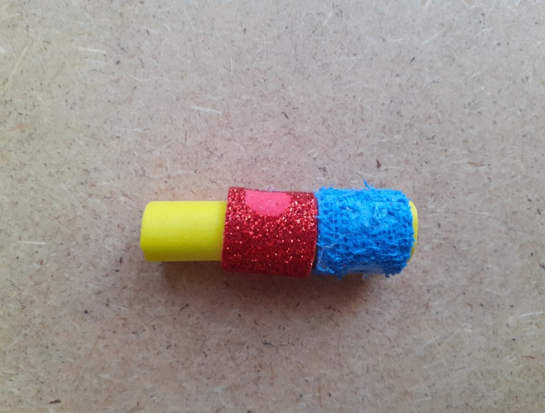
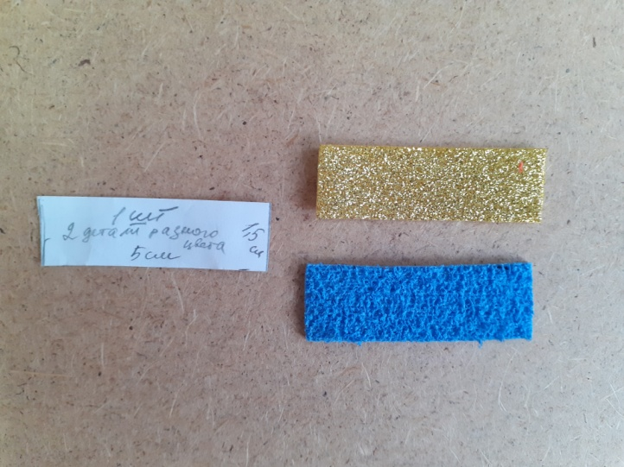

3. Юбочка. Подготавливаем деталь юбочки, вырезаем серединку и одеваем на туловище между шортами и кофточкой
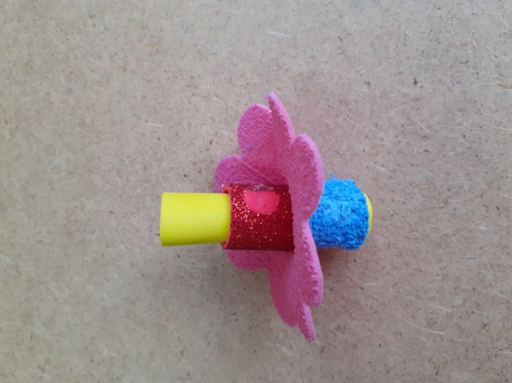
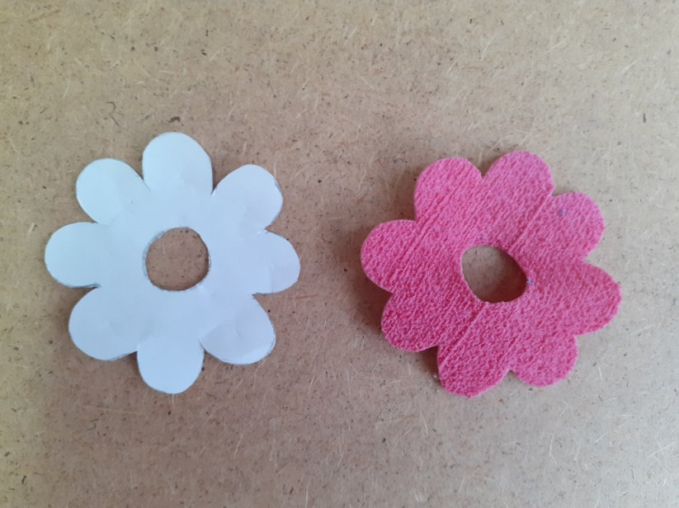

4. Изготовление рук. Для изготовления ручек нам понадобятся: 2 полоски длинной 4см шириной 1 см для рукавов ( можно взять таким цветом каким платье либо другого цвета), и 2 полоски длинной 4 см шириной 0,5 см для манжет, нужны будут 2 шнурка длинной 4 см. Берём шаблон ладошки и подготавливаем 2 детали ладошек. Один край шнурка приклеиваем к ладошке, а другой к полоске, которая шире для рукава. В месте, где приклеивали ладошку, приклеиваем край узкой полоски для манжета. Затем накручиваем и край приклеиваем, тоже самое повторяем с рукавом. Точно таким же способом делаем вторую руку и приклеиваем их к туловищу по бокам где заканчивается кофта.
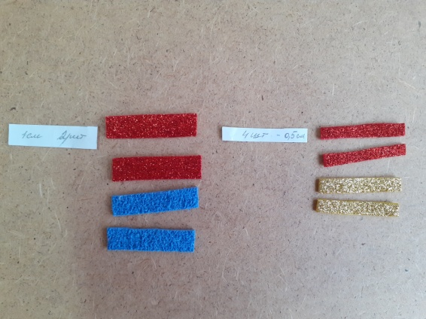
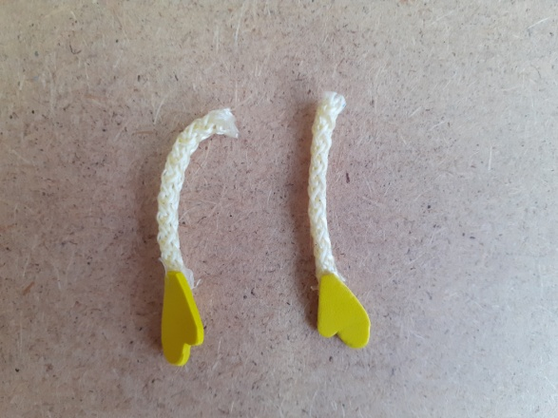

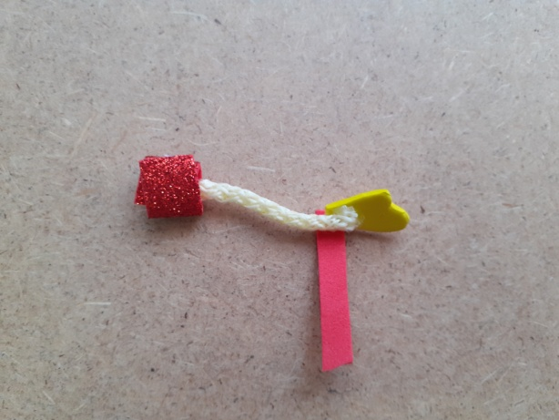
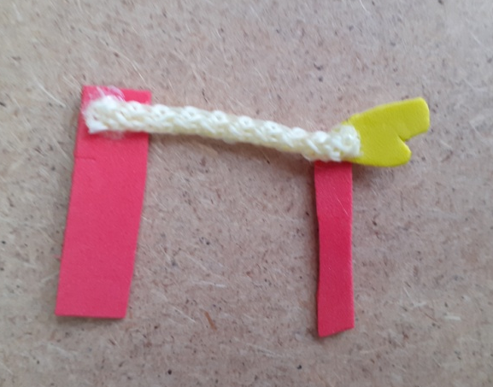

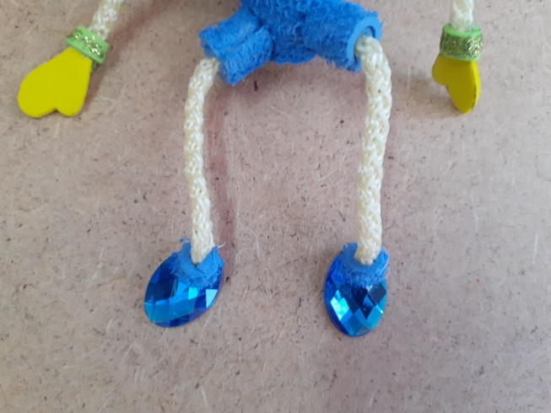
5. Изготовление ног. Для изготовления ножек нам понадобятся: 2 полоски длинной 4см шириной 1 см для шорт (цвет берём каким у нас шорты нижняя полоска на туловище), и 2 полоски длинной 4 см шириной 0,5 см для манжет, нужны будут 2 шнурка длинной 5 см. и полубусины для ступни 2 шт. Один край шнурка приклеиваем к широкой полоске, а другой к узкой, затем наматываем и приклеиваем края так же как у рук. На край где узкая полоска капаем клей и приклеиваем полубусинку для ступни. Точно таким же способом делаем вторую ногу и приклеиваем их к шортам.
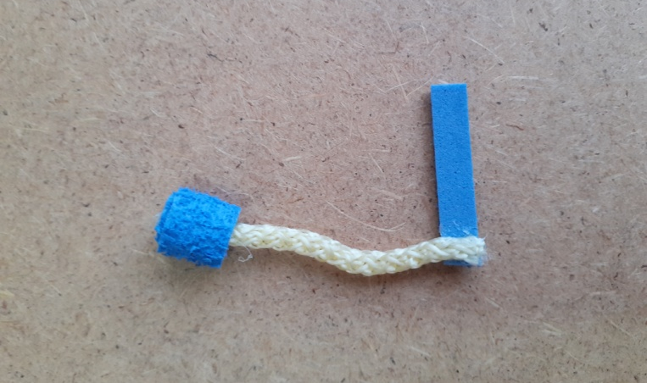

6. Волосы. Подготавливаем прямоугольник, длинна 5,5 см ширина 11 см для изготовления волос коричневого, черного или другого цвета по желанию. Разрезаем этот прямоугольник на мелкие полоски не дорезая края примерно 0,5 см. Приклеиваем этот край вокруг верхней части туловища полосками вниз, затем поднимаем полоски и переплетаем. Причёску можно сделать разную по желанию.
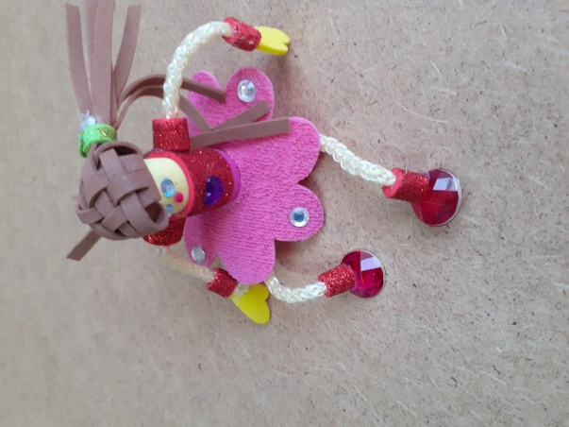
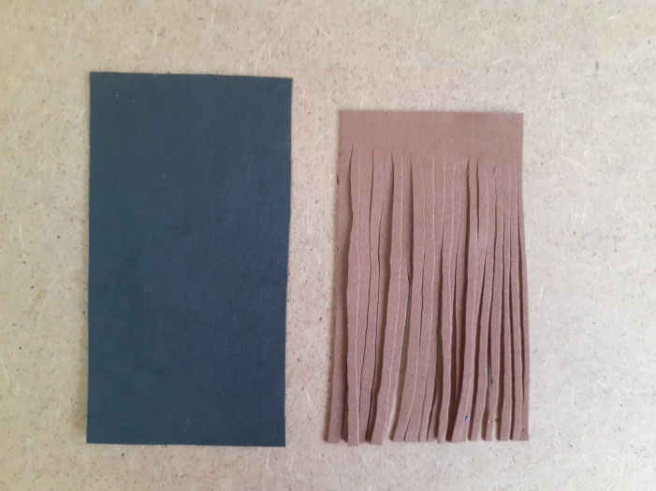

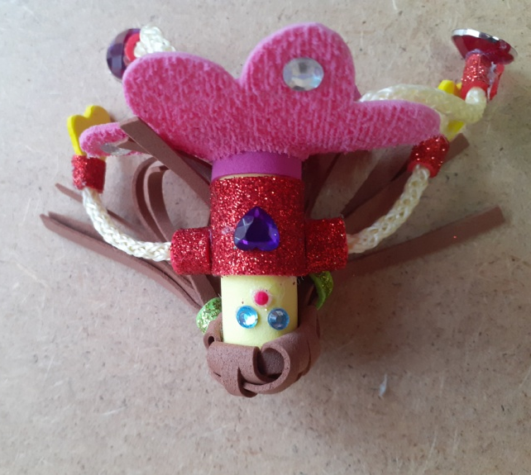
7. Приклеиваем глазки, ротик используя стразы (можно стразы от алмазной мозаики использовать). Украшаем юбочку и кофточку по желанию
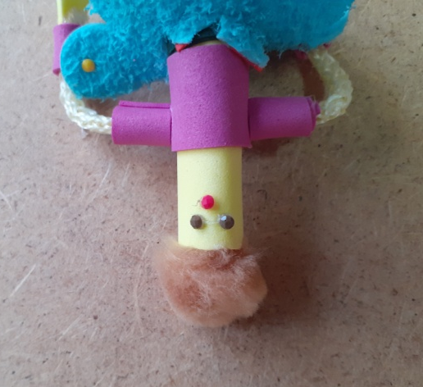

Кукла готова!
Рефлексия – приём «Дерево настроения»:
И так, у вас есть 3 листика: синий, красный и зеленый. А на доске у нас дерево только оно без листьев, давайте его сейчас оденем.
Если вы считаете, что данный мастер-класс был для вас полезен, вы научились чему-то новому и эти знания пригодятся вам в дальнейшем, если вам было комфортно на занятии то прикрепите к дереву зеленый листок.
Если вы считаете, что вам интересно было на занятии, но данную технологию вы знали ранее и новых знаний и опыта работы вы не получили, то прикрепите к дереву красный листик.
А если вы считаете, что у вас не очень хорошее настроение, вам было неинтересно на занятии, то прикрепите к дереву листик синего цвета листочек.
Пожалуйста, попробуйте обосновать свой ответ.
Участники МК высказываются, почему они прикрепили именно такого цвета листик. Происходит обсуждение.
Уважаемые участники мы сегодня с вами очень плодотворно потрудились, у всех получились замечательные сувениры, которые будут радовать вас и ваших близких. Вы научились делать красивые поделки из фоамирана. Я очень надеюсь, что эти знания вам пригодятся..
А мне остаётся только поблагодарить вас за внимание и участие в работе.

Список литературы и интернет источников:
1. Груша, О.С. Занимательные поделки из фоамирана [Текст]: книга/О.С. Груша – Ярославль. : Изд–во «АСТ»,2013. – 65 с.
2. Мастер-класс как современная форма аттестации в условиях реализации ФГОС. Алгоритм технологии, модели и примеры проведения, критерии качества/сост. Н.В. Ширшина. – Волгоград: Учитель, 2013.
3. http://lediveka.ru/otdyx/xobbi/cvety-iz-foamirana-master-klass-video.html
4. http://stranamasterov.ru/content/popular/inf/2176,451
5.http://mirpozitiva.ru/articles/2051-roza-iz-foamirana-master-klassy.html

